《创建小岛》

作业名 创 建 小 岛
班 级 计 算 机 11602
学 号 160 424 0504
姓 名 帅 田

- 完成目标及系统功能简要描述
创建一个地形，然后给地形加上点缀，比如创建一些高山，丘陵，火山，流水，给地形加上纹理，通过导入一些包使scene中的场景一步步接近真实，加上一些草树，完成一个游戏中的虚拟小岛，加入人物之后就可以运行游戏，可通过鼠标和键盘完成人物的移动。
- 完成过程（给出主要步骤及核心模块代码等）
a.在 Hierarchy 视图中,将创建一个地形对象；
b. 在Assets 窗口中，找到 New Terrain，将它的名称改为 Terrain；
c.打开 Terrain 参数设置面板,通过调节参数，调节海拔，制作火山，做出小岛轮廓，添加地形纹理，以及一些草树
d.导入角色控制包,最后添加光，水，天空盒，声音；
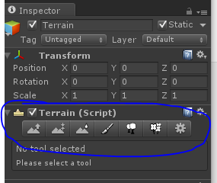

- 系统测试：核心功能界面截图
添加各种资源包
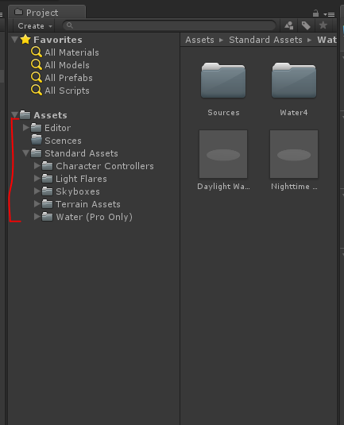
打开 Terrain 参数设置面板,调节参数，使画面变得逼真。
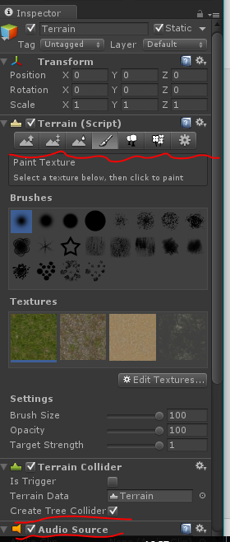
游戏界面：
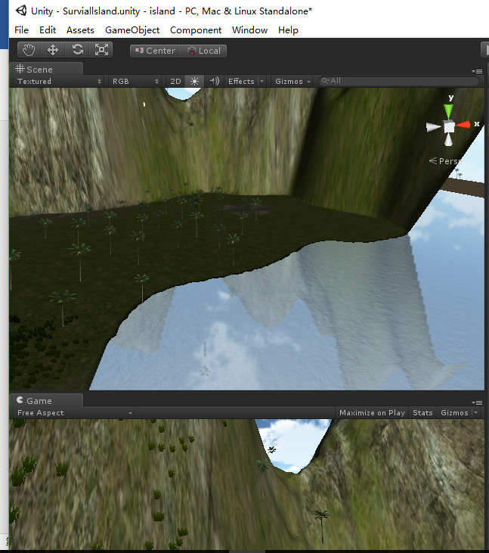
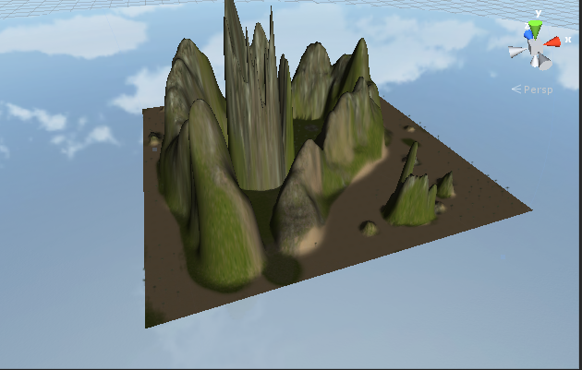
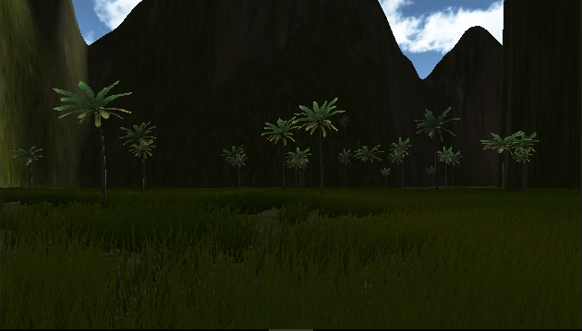
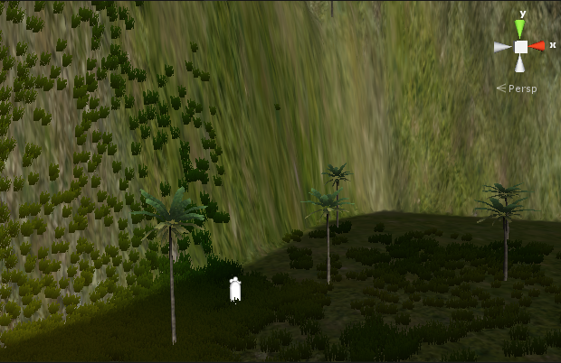
- 作业中遇到的问题列表、问题解决方法
在设置参数时有的时候设置错误（比如画刷调的太大、纹理添加太丑）导致做出来的场景不好看，或者有些出错没有达到目标结果，然后就一次一次重来，重新调试；在添加声音时，按照讲义添加进了声音，似乎在游戏运行时并没有声音。

